## 基础课24 函数 $y=Asin\left(ωx+φ\right)$ 的性质与图象及其简单应用

|  |  |  |  |  |
| --- | --- | --- | --- | --- |
| **考点考向** | **课标要求** | **真题印证** | **考频热度** | **核心素养** |
| 函数 $y=Asin\left(ωx+φ\right)$ 的性质与图象及其简单应用 | 理解 | 2023年新高考Ⅱ卷 $T16$ 2023年全国甲卷（文） $T12$ | ★★☆ | 数学运算  直观想象 |
| 命题分析预测 | 从近几年高考的情况来看，函数 $y=Asin\left(ωx+φ\right)$ 的性质与图象及其简单应用是高考常考内容，一般以选择题或填空题的形式出现，试题难度中等.预计2025年高考会单独命题 | | | |

### 基础知识·诊断

#### 夯实基础

##### 一、“五点法”作图

用“五点法”画 $y=Asin\left(ωx+φ\right)(A>0$， $ω>0$， $\left|φ\right|<\frac{π}{2})$ 一个周期内的简图时，要找五个关键点

|  |  |  |  |  |  |
| --- | --- | --- | --- | --- | --- |
| $$x$$ | $$-\frac{φ}{ω}$$ | $$-\frac{φ}{ω}+\frac{π}{2ω}$$ | $$\frac{π-φ}{ω}$$ | $$\frac{3π}{2ω}-\frac{φ}{ω}$$ | $$\frac{2π-φ}{ω}$$ |
| $$ωx+φ$$ | 0 | ① $\frac{π}{2}$ | $$π$$ | ② $\frac{3π}{2}$ | $$2π$$ |
| $$y=Asin \left(ωx+φ\right)$$ | 0 | $$A$$ | 0 | $$-A$$ | 0 |

##### 二、函数 $y=sin x$ 的图象经变换得到 $y=Asin\left(ωx+φ\right)$ 的图象的两种途径

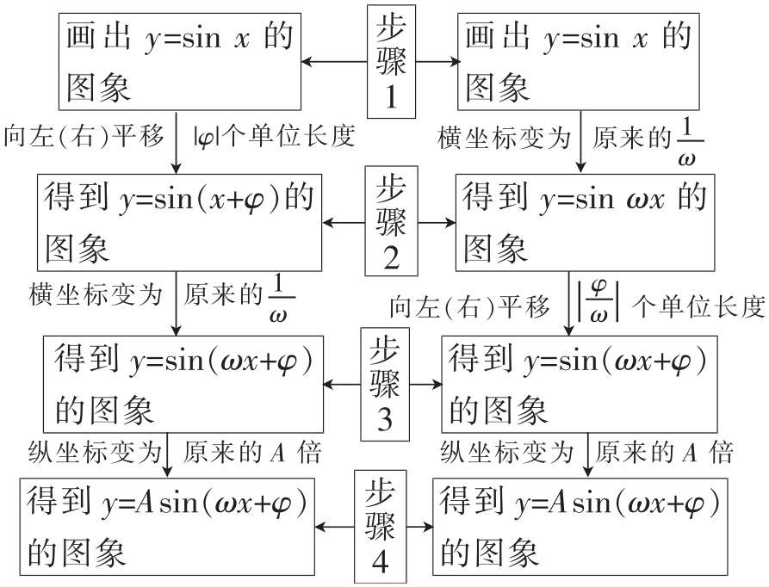

【提醒】1.两种变换的区别

（1）先相位变换再周期变换（伸缩变换），平移的量是 $\left|φ\right|$ 个单位长度；

（2）先周期变换（伸缩变换）再相位变换，平移的量是 $\frac{\left|φ\right|}{ω}\left(ω>0\right)$ 个单位长度.

2.无论是哪种变换，每个变换总是针对自变量 $x$ 而言的，即图象变换要看“自变量 $x$”发生多大变化，而不是看角“ $ωx+φ$”的变化.

##### 三、函数 $y=Asin\left(ωx+φ\right)$ 的有关概念

函数 $y=Asin\left(ωx+φ\right)\left(A>0,ω>0\right)$, $x∈[0,+∞)$ 表示一个振动量时，其振幅为 $A$，周期为 $T=③\frac{2π}{ω}$,频率为 $f=\frac{1}{T}=\frac{ω}{2π}$,相位为④ $ωx+φ$，初相为 $φ$.

###### 知识 拓展

1.函数 $y=Asin\left(ωx+φ\right)+k$ 图象平移的规律：“左加右减，上加下减”.

2.由 $y=sin ωx$ 到 $y=sin\left(ωx+φ\right)\left(ω>0,φ>0\right)$ 的变换：向左平移 $\frac{φ}{ω}$ 个单位长度而非 $φ$ 个单位长度.

3.函数 $y=Asin\left(ωx+φ\right)$ 的单调区间的“长度”为 $\frac{T}{2}$.

4.“五点法”作图中的五个点：（1） $y=Asin\left(ωx+φ\right)$,两个最值点，三个零点；（2） $y=Acos\left(ωx+φ\right)$,两个零点，三个最值点.

5.正弦曲线 $y=sin x$ 向左平移 $\frac{π}{2}$ 个单位长度即得余弦曲线 $y=cos x$.

6.一般情况下， $ω$ 的值是唯一确定的，但 $φ$ 的值是不确定的，它有无数个，若求出的 $φ$ 值不在指定范围内，则可以通过加减 $\frac{2π}{ω}$ 的整数倍达到目的.

#### 诊断自测

##### 题组1 走出误区

1. 判一判.（对的打“√”，错的打“×”）

（1） 将函数 $y=sin ωx$ 的图象向右平移 $φ\left(φ>0\right)$ 个单位长度，得到函数 $y=sin\left(ωx-φ\right)$ 的图象.( × )

（2） 要得到函数 $y=sin ωx\left(ω>0\right)$ 的图象，只需将函数 $y=sin x$ 图象上所有点的横坐标变为原来的 $ω$ 倍.( × )

（3） 将函数 $y=sin x$ 图象上各点的纵坐标变为原来的 $A\left(A>0\right)$ 倍，便得到函数 $y=Asin x$ 的图象.( √ )

（4） 函数 $y=Asin\left(ωx+φ\right)$ 图象的两条相邻对称轴之间的距离为一个周期.( × )

（5） 若函数 $y=Acos\left(ωx+φ\right)$ 的最小正周期为 $T$，则函数图象的两个相邻对称中心之间的距离为.( √ )

2. （易错题）图象上相邻的最高点和最低点之间的距离是 $\sqrt{π^{2}+4}$.

**【易错点】**本题容易把最高点和最低点当成极值点理解.

[解析]相邻最高点与最低点的纵坐标之差为2，横坐标之差恰为半个周期 $π$，故它们之间的距离为 $\sqrt{π^{2}+4}$.

##### 题组2 走进教材

3. （人教A版必修 $①P241⋅T5$ 改编）若将函数 $f\left(x\right)=3sin\left(2x+\frac{π}{4}\right)$ 的图象向右平移 $\frac{π}{3}$ 个单位长度后得到函数 $y=g\left(x\right)$ 的图象，则 $g\left(\frac{π}{6}\right)=\frac{3\sqrt{2}-3\sqrt{6}}{4}$.

[解析]依题意，,所以.

4. （人教A版必修 $①P241⋅T4$ 改编）已知函数 $f\left(x\right)=sin\left(ωx+φ\right)\left(ω>0,0<φ<π\right)$ 在一个周期内的图象如图所示，则 $f\left(x\right)=sin\left(2x+\frac{π}{6}\right)$.

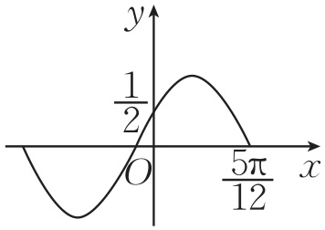

[解析]由已知可得 $f\left(0\right)=sin φ=\frac{1}{2}$， $f\left(x\right)$ 在 $x=0$ 附近单调递增，且 $0<φ<π$，故 $φ=\frac{π}{6}$.因为点 $(\frac{5π}{12}$, $0)$ 是函数 $f\left(x\right)=sin\left(ωx+\frac{π}{6}\right)$ 的图象在 $y$ 轴右侧的第一个对称中心，所以 $\frac{5πω}{12}+\frac{π}{6}=π$，可得 $ω=2$，故 $f\left(x\right)=sin\left(2x+\frac{π}{6}\right)$.

##### 题组3 走向高考

5. [2023·新高考Ⅰ卷]已知函数 $f\left(x\right)=cos ωx-1\left(ω>0\right)$ 在 $[0,2π]$ 上有且仅有3个零点，则 $ω$ 的取值范围是 $[2,3)$.

[解析]因为 $0≤x≤2π$，所以 $0≤ωx≤2ωπ$，令 $f\left(x\right)=cos ωx-1=0$，则 $cos ωx=1$ 有3个不同的根，令 $t=ωx$，则 $cos t=1$ 有3个根，其中 $t∈[0,2ωπ]$，结合余弦函数 $y=cos t$ 的图象性质可得 $4π≤2ωπ<6π$，故 $2≤ω<3$.

### 考点聚焦·突破

#### 考点一 函数 $y=Asin\left(ωx+φ\right)$ 的性质与图象及变换［自主练透］

1. [2022·浙江卷]为了得到函数 $y=2sin 3x$ 的图象，只要把函数 $y=2sin\left(3x+\frac{π}{5}\right)$ 的图象( D ).

A. 向左平移 $\frac{π}{5}$ 个单位长度 B. 向右平移 $\frac{π}{5}$ 个单位长度

C. 向左平移 $\frac{π}{15}$ 个单位长度 D. 向右平移 $\frac{π}{15}$ 个单位长度

[解析]因为 $y=2sin 3x=2sin\left(3\left(x-\frac{π}{15}\right)+\frac{π}{5}\right)$，所以把函数 $y=2sin\left(3x+\frac{π}{5}\right)$ 图象上的所有点向右平移 $\frac{π}{15}$ 个单位长度可得到函数 $y=2sin 3x$ 的图象.故选.

2. [2024·梅州模拟]为了得到函数 $y=sin\left(2x+\frac{4π}{3}\right)$ 的图象，只需将函数 $y=cos\left(2x+\frac{π}{6}\right)$ 的图象( A ).

A. 向左平移 $\frac{π}{3}$ 个单位长度 B. 向左平移 $\frac{π}{6}$ 个单位长度

C. 向右平移 $\frac{π}{3}$ 个单位长度 D. 向右平移 $\frac{π}{6}$ 个单位长度

[解析]由题意，函数 $y=sin\left(2x+\frac{4π}{3}\right)=sin\left(2x+\frac{π}{2}+\frac{5π}{6}\right)=cos\left(2x+\frac{5π}{6}\right)=cos[2\left(x+\frac{π}{3}\right)+\frac{π}{6}]$，

观察发现可由函数 $y=cos\left(2x+\frac{π}{6}\right)$ 的图象向左平移 $\frac{π}{3}$ 个单位长度得到函数的图象.故选.

3. [2024·舒城模拟]将函数 $f\left(x\right)=2sin\left(ωx-\frac{π}{3}\right)\left(ω>0\right)$ 的图象向左平移 $\frac{π}{3ω}$ 个单位长度，得到函数 $y=g\left(x\right)$ 的图象，若 $y=g\left(x\right)$ 在 $[0$, $\frac{π}{4}]$ 上为增函数，则 $ω$ 的最大值为( A ).

A. 2 B. 3 C. 4 D. $\frac{5}{2}$

[解析]依题意， $g\left(x\right)=2sin[ω\left(x+\frac{π}{3ω}\right)-\frac{π}{3}]=2sin ωx$，由 $-\frac{π}{2}≤ωx≤\frac{π}{2}$， $ω>0$，得 $-\frac{π}{2ω}≤x≤\frac{π}{2ω}$，即 $y=g\left(x\right)$ 的一个单调递增区间是 $[-\frac{π}{2ω}$, $\frac{π}{2ω}]$，因为 $y=g\left(x\right)$ 在 $[0$, $\frac{π}{4}]$ 上为增函数，所以 $[0$, $\frac{π}{4}]⊆[-\frac{π}{2ω}$, $\frac{π}{2ω}]$，故 $0<ω≤2$，即 $ω$ 的最大值为2.故选 $A$.



**作函数 $y=Asin\left(ωx+φ\right)\left(A>0,ω>0\right)$ 图象的方法**

|  |  |
| --- | --- |
| “五点法”作图 | 用“五点法”作 $y=Asin\left(ωx+φ\right)\left(A>0,ω>0\right)$ 的简图，主要是通过变量代换，设 $z=ωx+φ$，由 $z$ 取0, $\frac{π}{2}$, $π$, $\frac{3π}{2}$, $2π$ 来求出相应的 $x$，通过列表，计算得出五点坐标，描点后得出图象 |
| 图象的变换法 | 由函数 $y=sin x$ 的图象通过变换得到 $y=Asin\left(ωx+φ\right)$ 的图象有两种途径：“先平移后伸缩”与“先伸缩后平移” |

#### 考点二 由图象确定函数 $y=Asin\left(ωx+φ\right)$ 的解析式［师生共研］

典例1 （多选题）（原创）已知函数 $f\left(x\right)=Asin\left(ωx+φ\right)+B\left(A>0,ω>0,-π<φ<0\right)$，其部分图象如图所示, $M$， $N$ 分别为最高点、最低点，则下列结论正确的是( BD ).

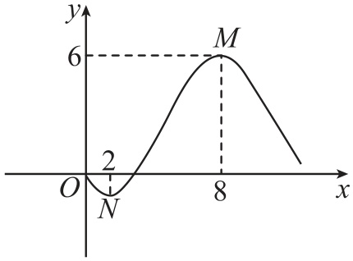

A. 函数 $f\left(x\right)$ 图象的对称中心为点 $\left(6k+5,0\right)$, $k∈Z$

B. 函数 $f\left(x\right)$ 的单调递减区间为 $\left(12k+8,12k+14\right)$, $k∈Z$

C. 将函数 $f\left(x\right)$ 的图象向左平移4个单位长度得到一个偶函数

D. 不等式 $f\left(x\right)≥4$ 的解集为 $[12k+6,12k+10]$, $k∈Z$

[解析]根据题意， $\left\{\begin{matrix}2ω+φ=-\frac{π}{2}, \\ 8ω+φ=\frac{π}{2},\end{matrix}\right.$

$∴ω=\frac{π}{6}$, $φ=-\frac{5π}{6}$，又 $A+B=6$, $-\frac{A}{2}+B=0$， $∴A=4$, $B=2$，

$∴f\left(x\right)=4sin\left(\frac{π}{6}x-\frac{5π}{6}\right)+2$.令 $\frac{π}{6}x-\frac{5π}{6}=kπ$, $k∈Z$,解得 $x=6k+5$, $k∈Z$， $∴$ 函数 $f\left(x\right)$ 图象的对称中心为 $\left(6k+5,2\right)$, $k∈Z$，故 $A$ 错误；

根据图象易知函数 $f\left(x\right)$ 的单调递减区间为 $\left(12k+8,12k+14\right)$, $k∈Z$，故 $B$ 正确；

由图可知，直线 $x=2$ 为 $f\left(x\right)$ 图象的一条对称轴，又经过原点，故将函数 $f\left(x\right)$ 的图象向左平移2个单位长度后，图象关于 $y$ 轴对称，故 $C$ 错误；

$∵f\left(x\right)≥4$, $∴sin\left(\frac{π}{6}x-\frac{5π}{6}\right)≥\frac{1}{2}$, $∴2kπ+\frac{π}{6}≤\frac{π}{6}x-\frac{5π}{6}≤2kπ+\frac{5π}{6}$, $k∈Z$，故 $x∈[12k+6,12k+10]$, $k∈Z$，故 $D$ 正确.

故选 $BD$.



**根据图象求函数 $y=Asin\left(ωx+φ\right)+B\left(A>0,ω>0,\left|φ\right|<π\right)$ 的解析式的方法和步骤**

1.求 $A$， $B$，确定函数的最大值 $M$ 和最小值 $m$，则 $A=\frac{M-m}{2}$， $B=\frac{M+m}{2}$.

2.求 $ω$，确定函数的周期 $T$，则 $ω=\frac{2π}{T}$.

3.求 $φ$，常用方法：①五点法，求出图象中离原点最近的右侧上升（或下降）部分的与 $x$ 轴交点的横坐标 $x_{0}$，令 $ωx_{0}+φ=0$（或 $ωx_{0}+φ=π$）,求 $φ$；②代入法，将已知点的坐标代入解析式，再结合图象和 $φ$ 的范围解出 $φ$.

##### 针对训练

已知函数 $y=2sin\left(ωx+φ\right)\left(ω>0,0<φ<π\right)$ 的部分图象如图所示，则( A ).

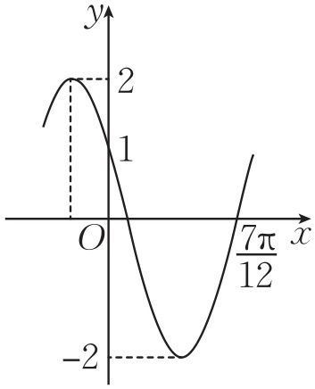

A. $ω=2$， $φ=\frac{5π}{6}$ B. $ω=\frac{1}{2}$， $φ=\frac{5π}{6}$ C. $ω=2$， $φ=\frac{π}{6}$ D. $ω=\frac{1}{2}$， $φ=\frac{π}{6}$

[解析]由函数图象与 $y$ 轴的交点纵坐标为1，等于振幅2的一半，且此交点处于函数的单调递减区间上，同时在同一周期内的后续单调区间上的零点的横坐标为 $\frac{7π}{12}$,并结合 $ω>0$， $0<φ<π$，可知 $\left\{\begin{matrix}2sin\left(ω⋅0+φ\right)=1, \\ \frac{π}{2}<ω⋅0+φ<\frac{3π}{2}, \\ ω⋅\frac{7π}{12}+φ=2π,\end{matrix}\right.$ 解得 $\left\{\begin{matrix}ω=2, \\ φ=\frac{5π}{6}.\end{matrix}\right.$ 故选 $A$.

#### 考点三 三角函数图象与性质的综合应用［多维探究］

##### 三角函数图象与性质的综合角度1

典例2 [2023·新高考Ⅱ卷]已知函数 $f\left(x\right)=sin\left(ωx+φ\right)$，如图, $A$， $B$ 是直线 $y=\frac{1}{2}$ 与曲线 $y=f\left(x\right)$ 的两个交点，若 $\left|AB\right|=\frac{π}{6}$，则 $f\left(π\right)=-\frac{\sqrt{3}}{2}$.

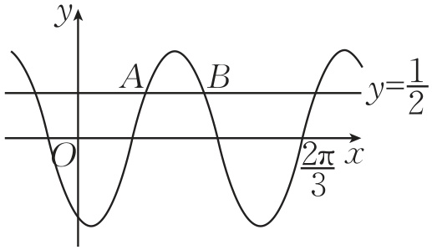

[解析]设 $A(x_{1}$, $\frac{1}{2})$, $B(x_{2}$, $\frac{1}{2})$，由 $\left|AB\right|=\frac{π}{6}$,可得 $x_{2}-x_{1}=\frac{π}{6}$，

由 $sin x=\frac{1}{2}$ 可知， $x=\frac{π}{6}+2kπ$ 或 $x=\frac{5π}{6}+2kπ$， $k∈Z$，由图可知，

$ωx_{2}+φ-\left(ωx_{1}+φ\right)=\frac{5π}{6}-\frac{π}{6}=\frac{2π}{3}$，即 $ω\left(x_{2}-x_{1}\right)=\frac{2π}{3}$，所以 $ω=4$.

因为 $f\left(\frac{2π}{3}\right)=sin\left(\frac{8π}{3}+φ\right)=0$，所以 $\frac{8π}{3}+φ=kπ$，即 $φ=-\frac{8}{3}π+kπ$， $k∈Z$.

所以 $f\left(x\right)=sin\left(4x-\frac{8π}{3}+kπ\right)=sin\left(4x-\frac{2π}{3}+kπ\right)$，

所以 $f\left(x\right)=sin\left(4x-\frac{2π}{3}\right)$ 或 $f\left(x\right)=-sin\left(4x-\frac{2π}{3}\right)$，

又因为 $f\left(0\right)<0$，所以 $f\left(x\right)=sin\left(4x-\frac{2π}{3}\right)$，所以 $f\left(π\right)=sin\left(4π-\frac{2π}{3}\right)=-\frac{\sqrt{3}}{2}$.



**三角函数的图象和性质的综合应用问题的解题策略**

先将 $y=f\left(x\right)$ 化为 $y=Asin\left(ωx+φ\right)+B$ 的形式，再借助 $y=Asin\left(ωx+φ\right)+B$ 的图象和性质（如定义域、值域、最值、周期性、对称性、单调性等）求解.

##### 三角函数的零点（方程根）问题角度2

典例3 [2023·全国甲卷]若函数 $y=f\left(x\right)$ 的图象由函数 $y=cos\left(2x+\frac{π}{6}\right)$ 的图象向左平移 $\frac{π}{6}$ 个单位长度得到，则 $y=f\left(x\right)$ 的图象与直线 $y=\frac{1}{2}x-\frac{1}{2}$ 的交点个数为( C ).

A. 1 B. 2 C. 3 D. 4

[解析]因为 $y=cos\left(2x+\frac{π}{6}\right)$ 的图象向左平移 $\frac{π}{6}$ 个单位长度所得的图象对应的函数解析式为 $y=cos\left(2\left(x+\frac{π}{6}\right)+\frac{π}{6}\right)=cos\left(2x+\frac{π}{2}\right)=-sin 2x$，所以 $f\left(x\right)=-sin 2x$，

而 $y=\frac{1}{2}x-\frac{1}{2}$ 显然过 $(0$, $-\frac{1}{2})$ 与 $\left(1,0\right)$ 两点，

作出 $f\left(x\right)$ 与 $y=\frac{1}{2}x-\frac{1}{2}$ 的部分图象，如图所示，

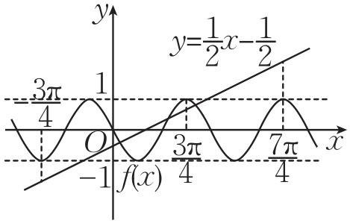

考虑在 $2x=-\frac{3π}{2}$, $2x=\frac{3π}{2}$, $2x=\frac{7π}{2}$，即 $x=-\frac{3π}{4}$, $x=\frac{3π}{4}$, $x=\frac{7π}{4}$ 处 $f\left(x\right)$ 与 $y=\frac{1}{2}x-\frac{1}{2}$ 的大小关系，

当 $x=-\frac{3π}{4}$ 时， $f\left(-\frac{3π}{4}\right)=-sin\left(-\frac{3π}{2}\right)=-1$， $y=\frac{1}{2}×\left(-\frac{3π}{4}\right)-\frac{1}{2}=-\frac{3π+4}{8}<-1$；

当 $x=\frac{3π}{4}$ 时， $f\left(\frac{3π}{4}\right)=-sin \frac{3π}{2}=1$， $y=\frac{1}{2}×\frac{3π}{4}-\frac{1}{2}=\frac{3π-4}{8}<1$；

当 $x=\frac{7π}{4}$ 时， $f\left(\frac{7π}{4}\right)=-sin \frac{7π}{2}=1$， $y=\frac{1}{2}×\frac{7π}{4}-\frac{1}{2}=\frac{7π-4}{8}>1$.

由图可知， $f\left(x\right)$ 的图象与直线 $y=\frac{1}{2}x-\frac{1}{2}$ 的交点个数为3.故选 $C$.



**三角函数的零点（方程根）问题的解题策略**

对于不方便直接求出方程根的判断方程根的个数问题，可以用数形结合法求解，具体步骤是把方程根的个数问题转化为两个容易作的函数图象的交点问题，在同一平面直角坐标系中画出两个函数的图象，判断交点个数即可.

##### 三角函数的实际应用角度3

典例4 （双空题）如图,这是矩形 $ABCD$ 与半圆 $O$ 的组合图形，其中 $AB=2AD=2$， $E$ 为半圆弧上一点， $EF⊥AB$，垂足为 $F$，点 $P$ 在线段 $AD$ 上，且 $PE=PF$，设 $∠COE=θ\left(0≤θ<π\right)$，则 $△PEF$ 的面积 $S$ 与 $θ$ 的关系式为 $S=\frac{1}{4}[\sqrt{2}sin\left(θ+\frac{π}{4}\right)+1]^{2}\left(0≤θ<π\right)$, $S$ 的最大值为 $\frac{3+2\sqrt{2}}{4}$.

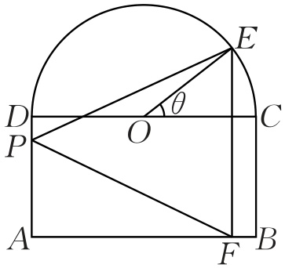

[解析]设 $EF$ 与 $CD$ 交于点 $G$，如图，

根据题意可得 $EF=EG+GF=OEsin θ+1=1+sin θ$，

$DG=DO+OG=1+OEcos θ=1+cos θ$，

因为 $EF⊥AB$， $AD⊥AB$，所以 $AD//EF$，

所以 $△PEF$ 的面积 $S=\frac{1}{2}EF⋅DG=\frac{1}{2}\left(1+sin θ\right)⋅\left(1+cos θ\right)=\frac{1}{2}\left(sin θ+cos θ+sin θcos θ+1\right)=\frac{1}{2}[sin θ+cos θ+\frac{{\left(sin θ+cos θ\right)}^{2}-1}{2}+1]=\frac{{\left(sin θ+cos θ\right)}^{2}}{4}+\frac{1}{2}\left(sin θ+cos θ\right)+\frac{1}{4}=\frac{1}{4}{\left(sin θ+cos θ+1\right)}^{2}=\frac{1}{4}[\sqrt{2}sin\left(θ+\frac{π}{4}\right)+1]^{2}$，其中 $0≤θ<π$，

因为 $0≤θ<π$，所以 $\frac{π}{4}≤θ+\frac{π}{4}<\frac{5π}{4}$，

所以 $-\frac{\sqrt{2}}{2}<sin\left(θ+\frac{π}{4}\right)≤1$，

所以当且仅当 $θ=\frac{π}{4}$ 时， $sin\left(θ+\frac{π}{4}\right)$ 取最大值，最大值为1，

所以 $S$ 的最大值为.

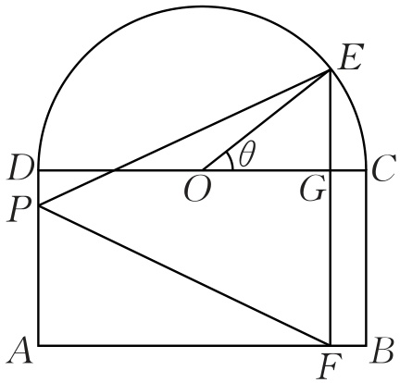



**三角函数模型的应用**

1.已知函数模型求解数学问题.

2.把实际问题抽象转化为数学问题，利用三角函数的有关知识解决问题.

##### 多维训练

1. [2024·沧州模拟]（多选题）已知函数 $f\left(x\right)=asin x+cos x(a$ 为常数， $x∈R)$ 的图象关于直线 $x=\frac{π}{6}$ 对称，函数 $g\left(x\right)=acos x-sin x$，则下列说法正确的是( ABC ).

A. 将 $f\left(x\right)$ 的图象向左平移 $\frac{π}{2}$ 个单位长度可以得到 $g\left(x\right)$ 的图象

B. $g\left(x\right)$ 的图象关于点 $(\frac{π}{6}$, $0)$ 对称

C. $g\left(x\right)$ 在 $[-\frac{π}{3}$, $\frac{π}{3}]$ 上单调递减

D. $f\left(x\right)$ 的最大值为1

[解析]由题意 $\left|f\left(\frac{π}{6}\right)\right|=\left|asin \frac{π}{6}+cos \frac{π}{6}\right|=\left|\frac{1}{2}a+\frac{\sqrt{3}}{2}\right|=\sqrt{a^{2}+1}$， $a=\frac{\sqrt{3}}{3}$，

$f\left(x\right)=\frac{\sqrt{3}}{3}sin x+cos x=\frac{2\sqrt{3}}{3}\left(\frac{1}{2}sin x+\frac{\sqrt{3}}{2}cos x\right)=\frac{2\sqrt{3}}{3}sin\left(x+\frac{π}{3}\right)$， $g\left(x\right)=\frac{\sqrt{3}}{3}cos x-sin x=\frac{2\sqrt{3}}{3}\left(\frac{1}{2}cos x-\frac{\sqrt{3}}{2}sin x\right)=\frac{2\sqrt{3}}{3}\left(sin \frac{5π}{6}⋅cos x+cos \frac{5π}{6}sin x\right)=\frac{2\sqrt{3}}{3}sin\left(x+\frac{5π}{6}\right)$，

将 $f\left(x\right)$ 的图象向左平移 $\frac{π}{2}$ 个单位长度，所得图象的解析式为 $y=\frac{2\sqrt{3}}{3}sin\left(x+\frac{π}{2}+\frac{π}{3}\right)=\frac{2\sqrt{3}}{3}sin\left(x+\frac{5π}{6}\right)=g\left(x\right)$， $A$ 正确；

$g\left(\frac{π}{6}\right)=\frac{2\sqrt{3}}{3}sin\left(\frac{π}{6}+\frac{5π}{6}\right)=0$， $B$ 正确；

当 $x∈[-\frac{π}{3}$, $\frac{π}{3}]$ 时， $x+\frac{5π}{6}∈[\frac{π}{2}$, $\frac{7π}{6}]⊆[\frac{π}{2}$, $\frac{3π}{2}]$，此时 $g\left(x\right)$ 是减函数， $C$ 正确；

$f\left(x\right)$ 的最大值为，错误.故选.

2. （原创）将最小正周期为 $π$ 的函数 $y=sin\left(ωx+\frac{π}{3}\right)\left(ω>0\right)$ 的图象向右平移 $\frac{π}{4}$ 个单位长度，再向下平移 $\frac{3}{5}$ 个单位长度，得到函数 $y=f\left(x\right)$ 的图象，若函数 $y=f\left(x\right)$ 的零点为 $x_{1}$， $x_{2}\left(0<x_{1}<x_{2}<π\right)$，则 $tan\left(x_{1}-x_{2}\right)=-\frac{4}{3}$.

[解析]由题意可知， $ω=2$，所以 $y=sin\left(2x+\frac{π}{3}\right)$，其图象平移后得到 $f\left(x\right)=sin\left(2x-\frac{π}{6}\right)-\frac{3}{5}$ 的图象.

$∵0<x<π$， $∴2x-\frac{π}{6}∈(-\frac{π}{6}$, $\frac{11π}{6})$，

又 $∵$ 方程 $f\left(x\right)=0$ 的解为，，

，，

，

,，

，,，

由，

得，.

又，

.

3. [2024·福州模拟]某城市一年中12个月的平均气温与月份的关系可近似地用三角函数 $y=a+Acos\left(\frac{π}{6}\left(x-6\right)\right)\left(x=1,2,3,⋯,12\right)$ 来表示.已知6月份的月平均气温为 $28 ℃$，12月份的月平均气温为 $18 ℃$，则10月份的月平均气温为20.5 $℃$.

[解析]由题意得 $28=A+a$， $18=-A+a$，解得 $A=5$， $a=23$，所以 $y=23+5cos\left(\frac{π}{6}\left(x-6\right)\right)$,

令 $x=10$ 得 $y=23+5cos\left(\frac{π}{6}\left(10-6\right)\right)=23+5cos \frac{2π}{3}=20.5$.